10 апреля Классная работа «Координатная плоскость» | 10 апреля Классная работа «Координатная плоскость»
1. Повторение  1. А.Г. Мерзляк «Математика 6 класс» стр. 277 № 2  2. А.Г. Мерзляк «Математика 6 класс» стр. 282 № 1331 | 1. Повторение  1. А.Г. Мерзляк «Математика 6 класс» стр. 277 № 2  2. А.Г. Мерзляк «Математика 6 класс» стр. 282 № 1331
2.Проверка домашнего задания  1. А.Г. Мерзляк «Математика 6 класс Рабочая тетрадь № 3» стр. 70 № 569;  № 570; № 571; № 572 (индивидуально)  Самостоятельная работа | 2.Проверка домашнего задания  1. А.Г. Мерзляк «Математика 6 класс Рабочая тетрадь № 3» стр. 70 № 569;  № 570; № 571; № 572 (индивидуально)  Самостоятельная работа
  Вариант 1 | Вариант 2 | Вариант 3 | Вариант 4
  А.Г. Мерзляк «Математика 6 класс Дидактические материалы»  стр. 31 № 223; стр. 32 № 224 | А.Г. Мерзляк «Математика 6 класс Дидактические материалы»  стр. 61 № 223; стр. 62 № 224 | А.Г. Мерзляк «Математика 6 класс Дидактические материалы»  стр. 91 № 223; стр. 92 № 224 | А.Г. Мерзляк «Математика 6 класс Дидактические материалы»  стр. 122 № 223; стр. 123 № 224
  Вариант 1 | Вариант 2 | Вариант 3 | Вариант 4
  А.Г. Мерзляк «Математика 6 класс Дидактические материалы»  стр. 31 № 223; стр. 32 № 224 | А.Г. Мерзляк «Математика 6 класс Дидактические материалы»  стр. 61 № 223; стр. 62 № 224 | А.Г. Мерзляк «Математика 6 класс Дидактические материалы»  стр. 91 № 223; стр. 92 № 224 | А.Г. Мерзляк «Математика 6 класс Дидактические материалы»  стр. 122 № 223; стр. 123 № 224
3. Закрепление изучаемого материала | 3. Закрепление изучаемого материала
1. А.Г. Мерзляк «Математика 6 класс» стр. 278 № 1304  2. А.Г. Мерзляк «Математика 6 класс» стр. 278 № 1306  3. А.Г. Мерзляк «Математика 6 класс» стр. 279 № 1308  4. А.Г. Мерзляк «Математика 6 класс» стр. 279 № 1310  5. А.Г. Мерзляк «Математика 6 класс» стр. 280 № 1312  6. А.Г. Мерзляк «Математика 6 класс» стр. 280 № 1314 | 1. А.Г. Мерзляк «Математика 6 класс» стр. 278 № 1304  2. А.Г. Мерзляк «Математика 6 класс» стр. 278 № 1306  3. А.Г. Мерзляк «Математика 6 класс» стр. 279 № 1308  4. А.Г. Мерзляк «Математика 6 класс» стр. 279 № 1310  5. А.Г. Мерзляк «Математика 6 класс» стр. 280 № 1312  6. А.Г. Мерзляк «Математика 6 класс» стр. 280 № 1314
4. Итог урока  А.Г. Мерзляк «Математика 6 класс» стр. 274 § 46 «Координатная плоскость» | 4. Итог урока  А.Г. Мерзляк «Математика 6 класс» стр. 274 § 46 «Координатная плоскость»
5. Домашнее задание  А.Г. Мерзляк «Математика 6 класс» А.Г. Мерзляк «Математика 6 класс» стр. 274 § 46 «Координатная плоскость»  Уровень а)  Решить А.Г. Мерзляк «Математика 6 класс» № 1305; № 1307; № 1311; № 1313; № 1333  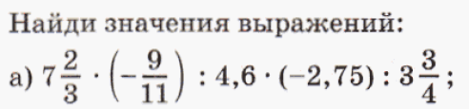  Уровень b) Решить задания уровня а) и еще  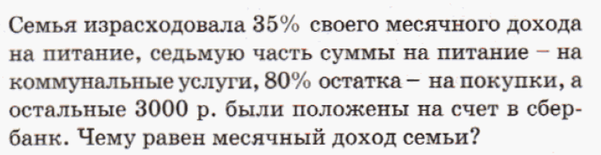  Уровень с) Решить задания уровня а) и еще  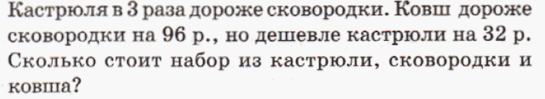 | 5. Домашнее задание  А.Г. Мерзляк «Математика 6 класс» А.Г. Мерзляк «Математика 6 класс» стр. 274 § 46 «Координатная плоскость»  Уровень а)  Решить А.Г. Мерзляк «Математика 6 класс» № 1305; № 1307; № 1311; № 1313; № 1333  Уровень b) Решить задания уровня а) и еще  Уровень с) Решить задания уровня а) и еще

